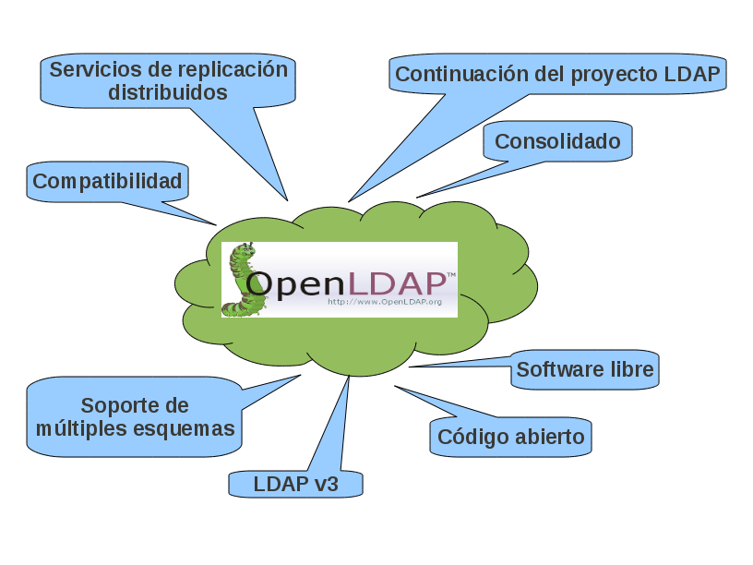
Este curso se centra en la implementación OpenLdap. La elección se basa en factores como la calidad: es un proyecto consolidado que nació del proyecto original del que surgió el protocolo, soporta la versión 3 junto a gran número de esquemas de directorio, que harán posible abarcar un amplio espectro de tipos de datos a almacenar. Es plenamente compatible con la especificación del estándar LDAP y contempla la arquitectura de servicios distribuidos y replicados. Por último, tiene licencia libre y el código fuente está accesible, lo que le confiere la garantía de que podría ser adaptado a cualquier circunstancia.

